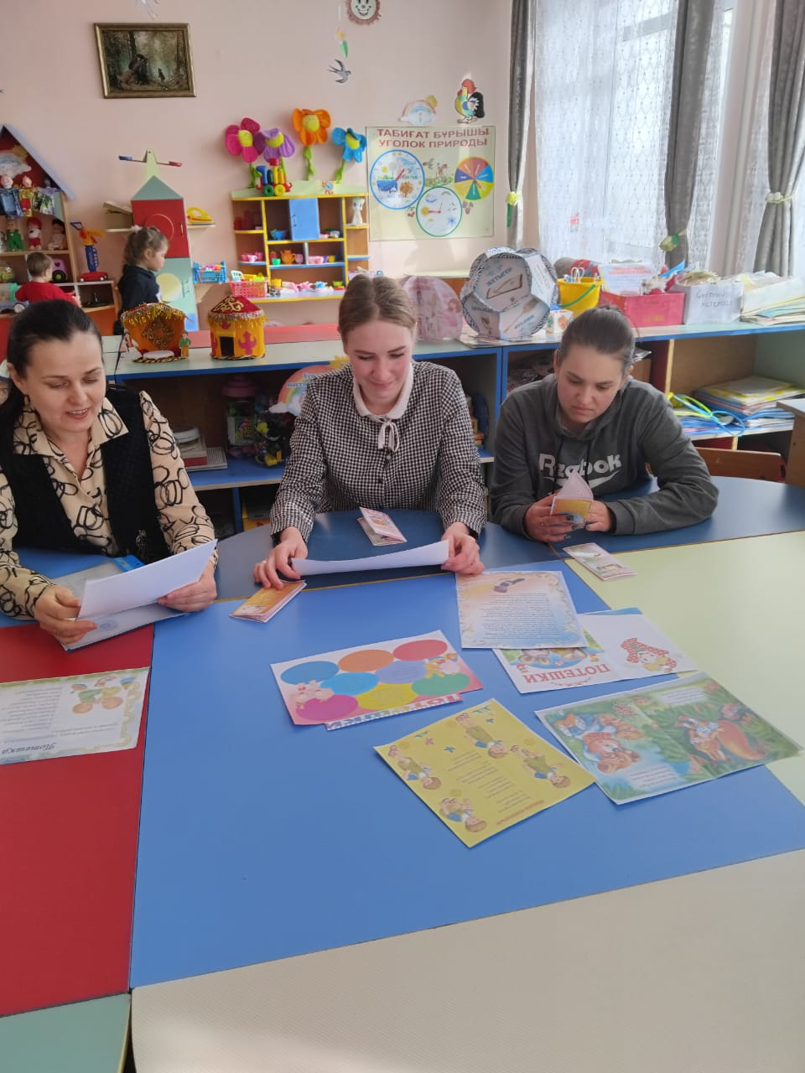

Қыркүйек

«Қарасу ауданының білім бөлімінің Айдарл жалпы білім беретін мектебі» КММ-де КП жоспары бойынша «Солнышко» шағын орталығының тәрбиешісі О.В. Глухенко Ата-аналармен «1,5-2 жастағы балалардың жас ерекшеліктері» тақырыбында әңгіме жүргізді. Міндеттері: ата-аналарды бір-екі жастағы балалардың жас ерекшеліктерімен таныстыру, сондай-ақ баланы тәрбиелеу және оқыту бойынша кеңестер беру.